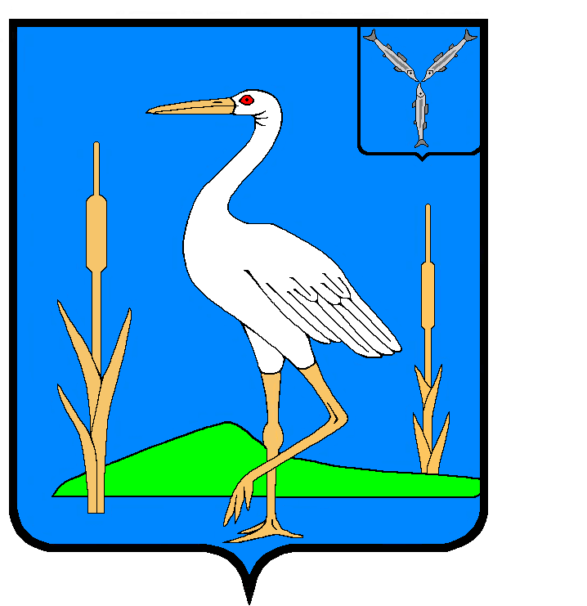

АДМИНИСТРАЦИЯ
БОЛЬШЕКАРАЙСКОГО МУНИЦИПАЛЬНОГО ОБРАЗОВАНИЯ
РОМАНОВСКОГО МУНИЦИПАЛЬНОГО РАЙОНА
САРАТОВСКОЙ ОБЛАСТИ

ПОСТАНОВЛЕНИЕ
№ 29
от 08.05.2015 г.
с. Большой Карай

О внесении изменений в административный регламент предоставления муниципальной услуги «Об утверждении схемы расположения земельного участка на кадастровом плане территории», утвержденный
постановлением администрации Большекарайского МО от 27.02.2015 г. № 11

Рассмотрев протест прокуратуры Романовского района от 30.04.32015 г. № 28-2015 на абз.2 п.22 административного регламента предоставления муниципальной услуги «Об утверждении схемы расположения земельного участка на кадастровом плане территории» и приложение № 4 к данному административному регламенту, утв. постановлением администрации Большекарайского МО от 27.02.2015 г. № 11, на основании Устава Большекарайского муниципального образования Романовского муниципального района Саратовской области,

ПОСТАНОВЛЯЮ:

1. Внести в административный регламент предоставления муниципальной услуги «Об утверждении схемы расположения земельного участка на кадастровом плане территории», утвержденный постановлением администрации Большекарайского МО от 27.02.2015 г. № 11, следующие изменения :
- из абзаца 2 п.22 административного регламента предоставления муниципальной услуги «Об утверждении схемы расположения земельного участка на кадастровом плане территории» исключить текст: « - схема расположения земельного участка на кадастровом плане территории в количестве 2 (двух) экземпляров (подлинники) (схема может быть предоставлена как в форме электронного документа, так и в форме на бумажном носителе) Форма схемы расположения земельного участка на кадастровом плане представлена в приложении № 4, и действует до момента утверждения формы схемы расположения земельного участка и требований к ее содержанию уполномоченным Правительством РФ федеральным органом исполнительной власти»;
-отменить приложение № 4 ( Форма схемы расположения земельного участка на кадастровом плане) к административному регламенту предоставления муниципальной услуги «Об утверждении схемы расположения земельного участка на кадастровом плане территории».
2.Настоящее постановление подлежит обнародованию в установленном порядке .
3. Контроль за исполнением настоящего постановления оставляю за собой.

Глава Большекарайского
муниципального образования А.А.Зазульский

